Escuela Normal de Educación Preescolar

**Docente:** Ramiro García Elías

**Curso**: Estudio del mundo natural

**Alumnas:**

Marian Leonor Cepeda Leos #4

Brenda Saidaly De la Rosa Rivera #6

Lorena Fernanda Olivo Maldonado #15

Brenda Guadalupe Ibarra Cepeda #10

Laura Alejandra Treviño Aguirre #23

Daniela Velázquez Díaz “25

**Unidad 3.** El ser humano y la salud

**Tema del trabajo a desarrollar**:

“PERIODICO MURAL”

**Competencias:**

* Selecciona estrategias derivadas de la didáctica de las ciencias que favorecen el desarrollo intelectual, físico, social y emocional de los alumnos para procurar el logro de los aprendizajes.
* Organiza actividades de enseñanza y aprendizaje de los modelos de ciencia escolar y realiza adecuaciones curriculares de acuerdo con el nivel de progresión de los alumnos con base en los diagnósticos de los intereses y motivaciones.

Saltillo, Coahuila. Enero 2020

**RUBRICA**

|  |  |  |  |
| --- | --- | --- | --- |
| **INDICADOR** | **ESTRATÉGICO**  **10** | **AUTÓNOMO**  **9** | **RESOLUTIVO**  **8-7** |
| **TEMA** | Menciona el tema principal, se entiende y se determina a simple vista cuál es. | Menciona el tema principal y se entiende. | Menciona el tema principal, pero no se determina a simple vista cuál es. |
| **IDEAS CLARAS Y PRECISAS** | Presenta poca información y las ideas son claras y precisas. | Presenta poca información e ideas claras | Presenta mucha información e ideas |
| **OBJETOS VISUALES: IMÁGENES, TABLAS, ETC.** | Presenta distintas imágenes clasificadas por cada tema, el tamaño es adecuado y son entendibles. | Presenta distintas imágenes por cada tema y son entendibles. | Presenta imágenes y son entendibles. |
| **CREATIVIDAD** | Contiene material atractivo, maneja colores llamativos, tiene limpieza y además utiliza objetos que enriquecen la presentación de la información. | Contiene material atractivo, maneja colores llamativos y tiene limpieza. | Contiene material atractivo y maneja distintos colores. |
| **ORTOGRAFÍA Y TAMAÑO DE LETRA** | Las ideas no presentan ningún error ortográfico, la letra es entendible y de buen tamaño visible. | Las ideas presentan hasta 2 errores ortográficos, la letra es entendible y de buen tamaño visible. | Las ideas presentan hasta 5 errores ortográficos, la letra es entendible. |

**PERIODICO MURAL**

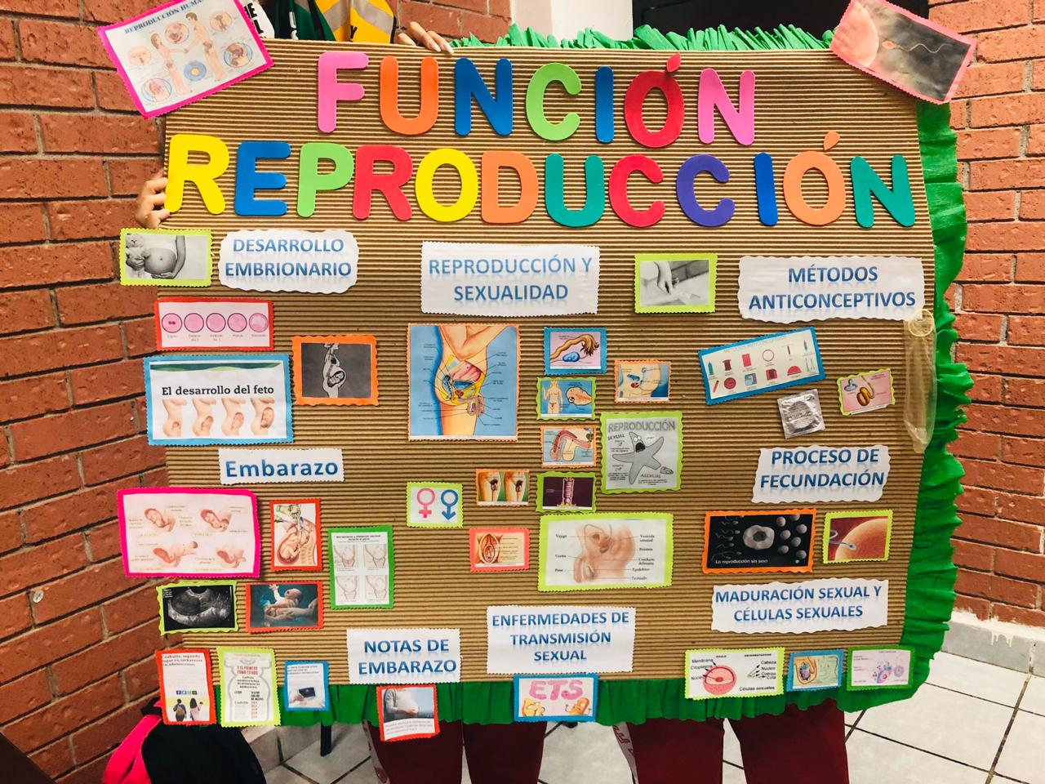

Rubrica para la evaluación de Poster o Cartel

Asignatura: **Estudio del Mundo Natural**

|  |  |  |  |  |  |
| --- | --- | --- | --- | --- | --- |
| Rúbrica de Cartel o Poster | | | | | |
| Competencia:   |  | | --- | | Los estudiantes conceptualizaran al cuerpo humano como un sistema que funciona en forma interdependiente, con un conjunto de componentes que interactúan de manera coordinada entre sí y que se traduce en algo más que las sumas de sus partes | | * Selecciona estrategias diversas de la didáctica de las ciencias que favorecen el desarrollo intelectual, físico, social y emocional de los alumnos para procurar el logro de los aprendizajes. * Organiza actividades de enseñanza y aprendizaje de los modelos de ciencia escolar y realiza adecuaciones curriculares de acuerdo con el nivel de progresión de los alumnos con base en los diagnósticos de los intereses y motivaciones, | | | | Problema:  En esta unidad de aprendizaje los alumnos estudiaran el cuerpo humano y algunas funciones que este realiza para comprenderlo como un todo, utilizara estrategia como la modelización y argumentación, así mismo comprende la importancia de la Educación para la salud y la cultura de la prevención, realiza y difunde material donde represente todo lo investigado en relación a los temas vistos en clase. | | |
| Referentes | Preformal | Receptivo | Resolutivo | Autónomo | Estratégico |
| **Evidencia**:  Elabora cartel sobre cuerpo humano  **Criterio**:  Cumple con los criterios establecidos | Insuficientes aspectos que se le solicitan. | Cuenta con casi todos los aspectos que se le solicitan | Cuenta con la mayoría de los aspectos que se le solicitan. | Cuenta con todos los aspecto que se le solicitan | Cuenta con todos los aspectos pedagógicos que se le solicitan y muestra de manera concisa la información. |
| Reflexionar el porqué de esta metodología a trabajar de acuerdo al contenido seleccionado | Muestra incongruencias en cada una de las etapas | Necesita mejora en cada uno de los aspectos | Satisfactorio con recomendaciones y necesidad de mejora | Satisfactorio con recomendaciones | Profundiza en el tema y describe clara y lógicamente las ideas |
| Material, tiempo, espacio, necesidades. | Falta Material y el tiempo de entrega no lo cumple. | Falta relación entre los aprendizajes esperados y el grado de dificultad | Son adecuados con el tipo de evidencia | Son congruentes con recomendaciones y necesidad de mejora | Son adecuados y congruentes con el grupo al que están dirigidos |